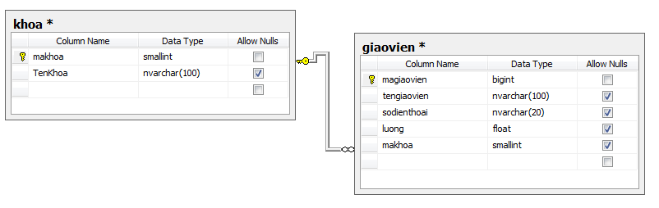

Yêu cầu:

- magiaovien: Tự động tăng

- Sinh viên tạo các thủ tục sau:

Select * from Khoa where Khoa.makhoa = gv.makhoa and tengiaovien

* spud_ChonGiaoVienTheoKhoa: Chọn giáo viên theo khoa.
* spud_ChonGiaoVienTheoMaGiaoVien: Chọn giáo viên theo mã giáo viên.
* spud_SuaGiaoVien: Sửa giáo viên.
* spud_ThemGiaoVien: Thêm giáo viên mới.
* spud_XoaGiaoVien: Xóa giáo viên.

*\*Sinh viên tự nhập dữ liệu mẫu, ít nhất 3 dòng dữ liệu.*

* Sinh viên tạo chương trình với tên **Appdaotao** lưu trong thư mục **SoThuTu_HoVaTen** như sau:

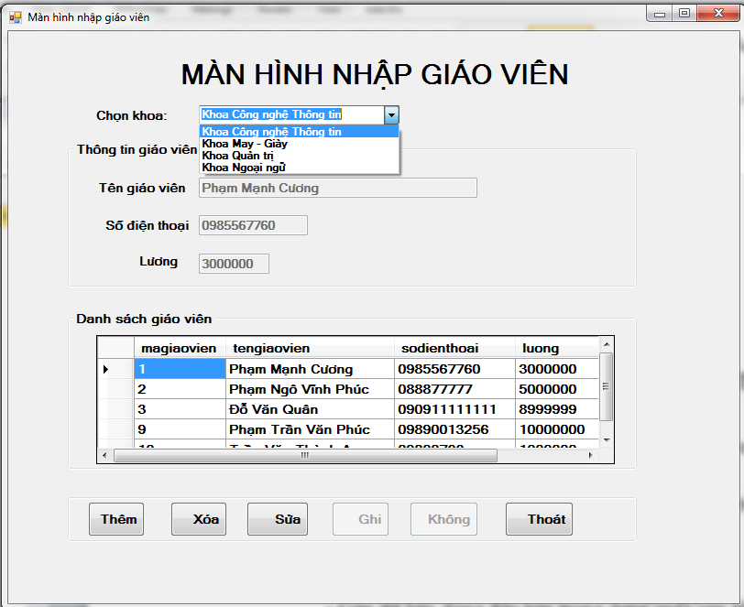

**Yêu cầu:**

*Lưu ý:* Form không yêu cầu phần kiểm tra kiểu dữ liệu khi nhập liệu.

1. **Phần khởi tạo màn hình.**

* Khi chạy chương trình sẽ hiển thị dữ liệu vào comboBox “cbKhoa” có các dòng (Item): Theo dữ liệu bảng Khoa.
* Khi màn hình vừa được load, không cho phép người dùng thao tác .
* Các TextBox.
* Các nút: Ghi, Không.
* Gán dữ liệu dòng đầu tiên trong dataGridView lên phần thông tin giáo viên.
* Khi click lên 1 dòng trên dataGridview “danh sách giáo viên” gán dữ liệu dòng đang chọn trong dataGridView lên phần thông tin giáo viên, nếu số giáo viên trong từng khoa là rỗng (tức dataGridview trống) thì xóa trống các TextBox.

1. **Các xử lý.**

* **Xử lý nút lệnh “Thêm”: Thêm mới giáo viên.**
* Cho phép nhập thông tin trong các TextBox.
* Disable các nút lệnh “Thêm”, “Xóa”, “Sửa”, “Thoát”.
* Enable các nút lệnh “Ghi”, “Không”.
* **Xử lý nút lệnh “Xóa”: Hiển thị thông báo hỏi “Bạn có muốn xóa không ?”**
* Nếu chọn “Yes” thì thực hiện xóa và load lại danh sách giáo viên.
* Ngượi lại (chọn “No”): Quay lại màn hình nhập giáo viên.
* Chỉ được xóa khi số giáo viên trong từng khoa >0.
* **Xử lý nút lệnh “Sửa”: Cho phép sửa thông tin giáo viên.**
* Cho phép sửa thông tin trong các TextBox.
* Disable các nút lệnh “Thêm”, “Xóa”, “Sửa”, “Thoát”.
* Enable các nút lệnh “Ghi”, “Không”.
* Chỉ được sửa khi số giáo viên trong từng khoa >0.
* **Xử lý nút lệnh “Không”.**
* Hủy bỏ thao tác thêm/sửa thông tin giáo viên.
* Hiển thị thông tin giáo viên đã chọn trước đó.
* **Xử lý nút lệnh “Ghi”: Cập nhật CSDL (thêm/sửa) thông tin giáo viên và load lại danh sách giáo viên.**
* **Khi nhấn vào nút “Thoát” kết thúc chương trình.**